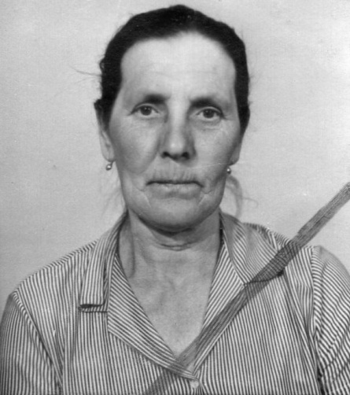

**Кусова Зоя Никифоровна**

**-** ветеран ВОВ.

Родилась 13 августа 1921 года в с. Дурникино Романовского района Саратовской области. В начале 1942 года была призвана в ряды Красной Армии. В Саратове полгода проходила подготовку в артиллерийском училище. Затем военным эшелоном была отправлена в чехословацкий город Кашица. Там проходила службу в звании рядового в артиллерийском полку. Демобилизовалась в августе 1945 года.

Имеет юбилейные медали: "20 лет Победы", "30 лет Победы", "40 лет Победы", "50 лет Победы", "60 лет Победы" и др.

